TANTAM di DICEMBRE 2016
Ed è già tempo di auguri. Confuso tra i mille messaggi vi giunga anche l’augurio della tribù del Malawi che al termine delle settimane dell’Avvento vuole condividere con la tribù del TamTam un Natale povero ma non meno gioioso.
La povertà di questi ultimi giorni dell’anno non è fatta di cose o doni da dare o ricevere. è per tanti una povertà fatta di fame. Per tanti manca proprio il cibo e non chiedono come in passato un vestito o le scarpe, ma proprio la farina per un pasto a Natale. Sul fondo del magazzino erano rimasti alcuni sacchi di grano andato a male e invaso da tanti insetti. Ci vergognavamo a distribuirlo e pensavamo potesse servire per le galline… hanno preso tutto. Hanno detto "Sappiamo ripulirlo e una volta macinato la farina sarà bianca come quella del cibo buono".
La Fame a Natale
Anche in passato è successo che alcune zone del paese venissero colpite dalla siccità o dall’alluvione, ma c’era sempre la possibilità di un intervento da parte del ministero delle emergenze.
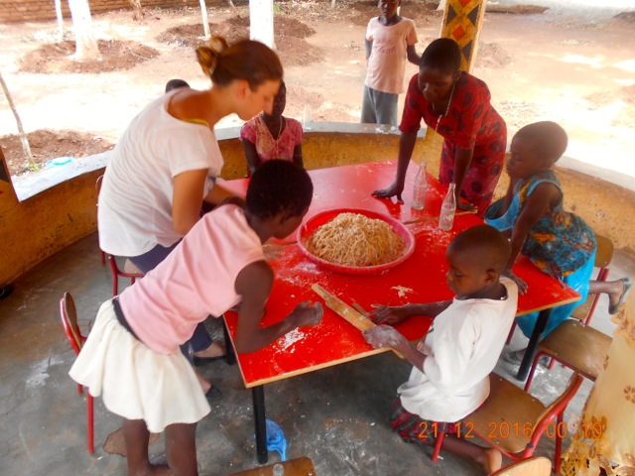Quest’anno la povertà è così generalizzata che solo la condivisione fatta da ogni famiglia può raggiungere gli ultimi, chi non ha nessuno.
E nasce così la risposta di tutta la comunità e per tutti. Vicini e lontani.
Per il Malawi quest’anno è stato particolarmente difficile, con la mancanza di cibo, l’acqua che continua a ritardare e la corrente che manca per dodici ore al giorno. Le poche piogge che son arrivate non sono necessarie per la semina dei campi, il fertilizzante costa tantissimo, così come i semi, il cibo è davvero poco e le prospettive future altrettanto. La gente del malawiano tra le tante sue belle caratteristiche ne ha due in particolare: la positività e la pazienza. Quando chiedo a un ragazzo cosa pensa di fare, come darà da mangiare ai suoi figli, mi risponde semplicemente: “aspettiamo la pioggia Paola, non sai che fa così caldo perché Dio sta cucinando la pioggia? Arriverà, Dio sa quando è il momento giusto”. Nonostante le difficoltà, si stanno preparando tutti per il Natale:
Il Natale e’ stato preparato nella stagione dell’Avvento celebrata all’ombra della foresta del Cecilia Youth Center poi visitando tanti centri e comunità a ripetere i canti del Natale
I bambini sono in vacanza, il Cecilia Youth Centre è aperto tutti i giorni con tante attività natalizie ed educative, inoltre hanno creato un loro coro e in questi giorni stiamo facendo gli auguri nei vari centri.
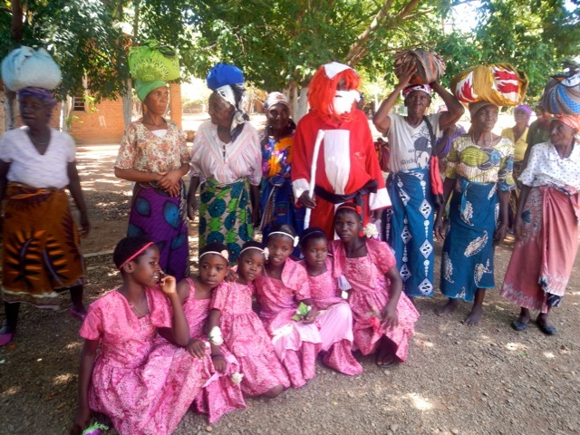E infine i momenti importanti di questo Natale vissuto con tanta fame, ma anche nella condivisione della festa.
I momenti importanti di questo Natale in una stagione di fame raccontano di:

Condivisione con gli anziani
Il sabato della vigilia del Natale per giungere a più gente possibile con la festa c’è stata la distribuzione di quando la comunità cristiana a raccolto. Farina, sale, olio e fiammiferi e una candela per il buio della notte.
Sono le nonne che rimangono sole nelle loro sperdute capanne a risentire maggiormente la mancanza di cibo. Tante di loro non hanno nemmeno potuto venire fino alla missione e hanno mandato qualcuno dal loro villaggio. Nonne e persone anziane che non
Il pranzo di Natale della Comunita’ di Sant’Egidio:
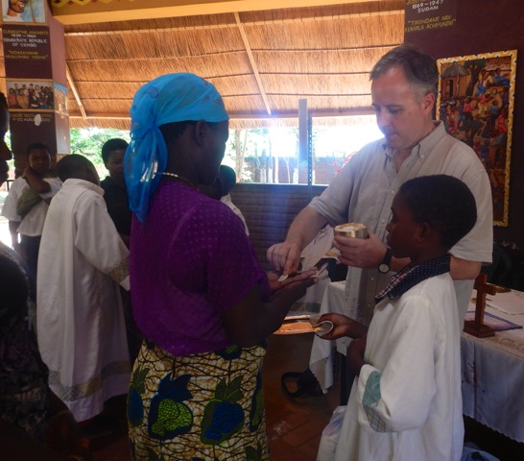in Malawi dire Sant’Egidio è sinonimo di assistenza sanitaria, di cure specializzate, di volontariato tutto motivato dalla fede e dal vissuto della vita cristiana. Per la prima volta i volontari stanno organizzando nella sola cittadina di Balaka tre centri per il pranzo di Natale: Alla grande scuola di Andiamo, al Cecilia Youth center e alla missione dove sarà presente anche il Vescovo Montfort Stima. Un pranzo preparato con le offerte raccolte tra la gente per dire Natale a mille tra i più poveri: gli anziani, i ragazzi di strada e gli orfani e la gente che non ha nulla. Vogliono essere degli esempi capaci di dare significato a una festa che Dio vuole condividere con noi
La Comunità di Sant’Egidio ha fatto scelte importanti in Africa e ha saputo fare spazio ai laici, al volontariato e alla formazione. Vangelo, coraggio di nuove iniziative e sempre dalla parte dei poveri che anche nei paesi poveri rischiano di essere emarginati.
A Natale è più facile organizzare un pranzo per i tanti comitati parrocchiali o anche un pranzo come raccolta fondi. Un pranzo per i poveri, gli anziani e i bambini fa parte delle iniziative che sanno della freschezza della novità e dell’impegno concreto per le periferie e gli ultimi che diventano segno di scelte importanti. La Sant’Egidio rappresenta una cosa strepitosa: son tutti volontari malawiani, volenterosi, con uno scopo comune: che anche i più poveri possano festeggiare il Natale con serenità.

Le carceri e i bambini che hanno genitori in carcere
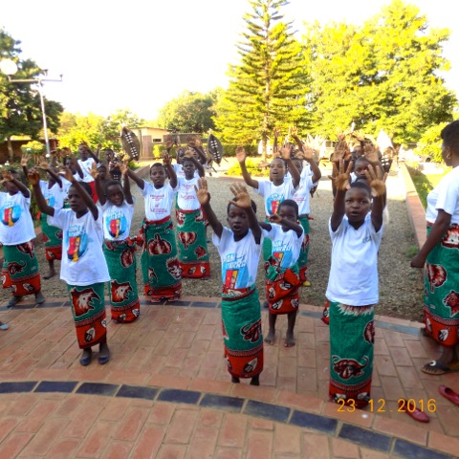Sarà sabato prossimo il 31 dicembre la grande festa che assieme al Prison Fellowship come ogni anno organizziamo per i bambini che hanno i genitori in carcere. E’ la festa chiamata Angel Tree, l’Albero dell’Angelo Un’organizzazione locale chiamata Angel Tree. Ci saranno 50 bambini di Balaka dopo la festa andranno a incontrare i loro genitori che non vedono da anni per mancanza di possibilità di pagare il trasporto fino al carcere di Ntcheu. Il luogo della festa è il Cecilia Youth Centre, dove i ragazzi stanno preparando la recita del Natale per festeggiare i bambini che vivono da orfani anche se hanno i loro genitori.
Le comunità delle montagne del Chikala e del Chaone
Noi andremo a celebrare il Natale sul monte Chikala, dove ci aspettano 420 bambini della scuola primaria con tutti i loro parenti e genitori. La gente del posto è davvero speciale, ci accolgono sempre con grande gioia. Inoltre, grazie a San Marino for the Children che sulla montagna ha portato il primo mulino potremo condividere la Nsima (polenta) fatta di granoturco della montagna con la farina locale. Sarà un Natale povero, per quanto riguarda il cibo, ma ricco di affetto e di gioia! Poi il primo gennaio saremo sulla montagna del Chaone. Vi aspettiamo tutti...
Il Cecilia Youth Center
Tra le tante iniziative di questo oratorio ce nè una molto interessante e che i bambini hanno apprezzato molto…
Imparare a preparare e cucinare la pasta…

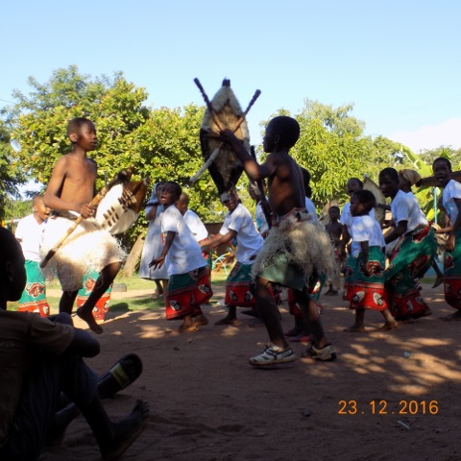
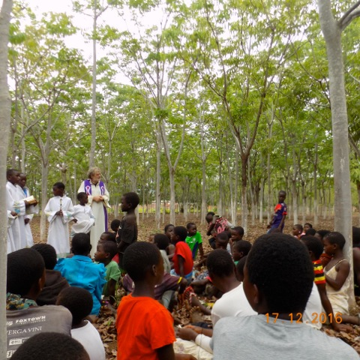

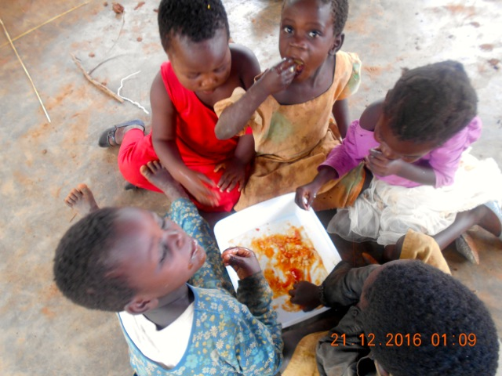
Un grandissimo augurio di BUON NATALE in attesa di raccontarvi ancora storie antiche, ma sempre nuove storie di fame condivisa e di gioia e serenita’ che sono i veri tesori che questa gente vuole condividere con voi. E l’augurio dell’Africa e’ di un Natale semplice come la grotta di Betlemme e gioioso per la condivisione con le persone che incontrate e amate!
Merry Christmas - Khirisimasi Yabwino… - Buon Natale

